الجمهوريــة الجزائريـــة الديموقراطيــة الشعبيــة
REPUBLIQUE ALGERIENNE DEMOCRATIQUE ET POPULAIRE
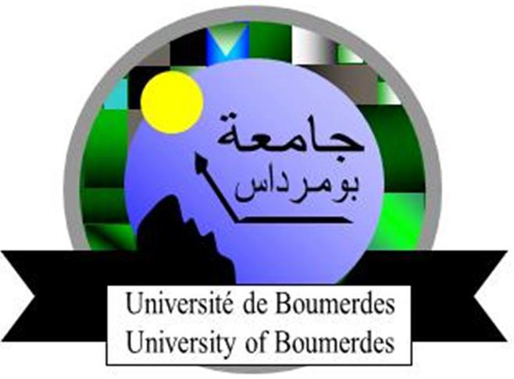
Ministère de l’Enseignement Supérieurوزارة التعليــم العالــــي و البحث العلمــــي
et de la Recherche Scientifique
جامعــــــة امحمــــد بوقــــــــرة
بومـــــــرداس
Université M’Hamed Bougara
Boumerdès

نيابـــة رئاسة الجامعــة المكلفــة بالتكوين العالي في الطـــور الثالث والتأهــيل الجامعـــي والبحث العلمـــي، والتكويـــن العالــــي فيمـــــا بعد التــدرج
Le Vice-Rectorat de la Formation Supérieure de Troisième Cycle, l'Habilitation Universitaire,
la Recherche Scientifique, et la formation supérieure de Post-Graduation

Faculté / Institut ………………………………………
……………………………………………………….

Rapport Annuel / Mi-parcours / Final

Intitulé de projet :

Chef de projet :……………… Grade :

Code de projet

Composition d’équipe :

- ……………………………..…… Grade : …….
- ………………………………….. Grade : …….
- …………………………………. Grade : …….
- …………………………….…… Grade : …….
- …………………………….…… Grade : …….

ANNEE 20../20..

Canevas bilan

Bilan | Annuel /Mi-parcours /Final
Laboratoire | ………………………….........................................................  ………………………………………………………………
Code du Laboratoire | ……………………………………………………………..
Domaine de recherche | ……………………………………………………………  …………………………………………………………..
Etat d’avancement des travaux : | ……………………………………………………………  ……………………………………………………………  ……………………………………………………………  ……………………………………………………………  ……………………………………………………………  ……………………………………………………………  ……………………………………………………………
Etat d’avancement des doctorants : | ……………………………………………………………  ……………………………………………………………  ……………………………………………………………  ……………………………………………………………  ……………………………………………………………  ……………………………………………………………  ……………………………………………………………
Objectifs atteints | Pourcentage % : %  Argumenter : ……………………………………………..  ……………………………………………………………  ……………………………………………………………  ……………………………………………………………  …………………………………………………………..  …………………………………………………………..  …………………………………………………………..  …………………………………………………………..

Production scientifique

Publications internationales | Titre :
Publications internationales | Auteurs | Nom : | Prénom :
Publications internationales | Auteurs | Nom : | Prénom :
Publications internationales | Auteurs | Nom : | Prénom :
Publications internationales | Auteurs | Nom : | Prénom :
Publications internationales | Auteurs | Nom : | Prénom :
Publications internationales | Année :
Publications internationales | Revue
Publications internationales | Site

Publications nationales | Titre :
Publications nationales | Auteurs | Nom : | Prénom :
Publications nationales | Auteurs | Nom : | Prénom :
Publications nationales | Auteurs | Nom : | Prénom :
Publications nationales | Auteurs | Nom : | Prénom :
Publications nationales | Auteurs | Nom : | Prénom :
Publications nationales | Année :
Publications nationales | Revue
Publications nationales | Site

Communications internationales | Titre :
Communications internationales | Auteurs | Nom : | Prénom :
Communications internationales | Auteurs | Nom : | Prénom :
Communications internationales | Auteurs | Nom : | Prénom :
Communications internationales | Auteurs | Nom : | Prénom :
Communications internationales | Auteurs | Nom : | Prénom :
Communications internationales | Séminaire
Communications internationales | année

Communications internationales | Titre :
Communications internationales | Auteurs | Nom : | Prénom :
Communications internationales | Auteurs | Nom : | Prénom :
Communications internationales | Auteurs | Nom : | Prénom :
Communications internationales | Auteurs | Nom : | Prénom :
Communications internationales | Auteurs | Nom : | Prénom :
Communications internationales | Séminaire
Communications internationales | année

Soutenances réalisées de doctorat et habilitation universitaire (membre de l’équipe de projet

Visa du Chef de Projet

Visa du Directeur de laboratoire / Président (CSF-CSI)

